Муниципальное бюджетное образовательное учреждение
«Булун-Терекская средняя общеобразовательная школа»

Проект:

«Мини-поле»

Автор: Ханмаа Кыйындак Тимуровна
Руководитель: Лопсан Наталья Кыргысовна,
учитель начальных классов

2015 г

Проект «Мини-поле»
Срок действия: краткосрочный (сентябрь)
Актуальность проекта
Актуальным является такое направление как экологическое воспитание школьников. Проектная деятельность сегодня стала эффективным средством формирования экологической культуры учащихся, становления их гражданского сознания. Эту работу мы рассматриваем, как часть системы социального становления личности, приобщения к сельскохозяйственному труду, который нужен в жизни сельского человека.
Проблема: не все дети видят, как выращиваются злаковые культуры и можно ли вырастить злаковые культуры на маленьком поле в условиях сельской школы.
Цель проекта: формирование активной гражданской позиции школьников и их экологической культуры через участие в социально-значимой деятельности, знакомство с сельскохозяйственным трудом взрослых на зерновом поле.
Задачи проекта:
- пропагандировать экологическую культуру;
- использовать возможности для привлечения школьников к социально- активной жизни;
- способствовать формированию у детей сознательного отношения к охране и сохранению природы.
- освоение навыков коммуникативной культуры, работы в коллективе;
- познакомиться с растениями, из которых получают хлеб;
- учиться наблюдать, сравнивать, анализировать различные явления;
- приучаться к сельскохозяйственному труду, который нужен в жизни.
Адресная направленность:
Проект рассчитан для учащихся 4 класса, которые способны реализовать данную идею за 2015-2016 гг.
Партнеры и их роль в проекте
В ходе подготовки и реализации проекта необходимы партнеры, в качестве которых выступают учитель.
Проект предполагает:
1. Проведение исследования, сбор информации, встречу с агрономом.
2. Создание учащимися выставки, стенда, создание мультимедийной презентации.
4.Сформировать понятия, что поле нужно для выращивания зерновых культур, из которых получают продукты питания, через игровую и творческую деятельность.
Этапы реализации проекта
Аналитический, диагностический этап
- Организация деятельности класса.
- Планирование работы по проекту.
Организационно-деятельностный этап
- Организация проектной деятельности учащихся.
- Сбор информации по теме проекта. .
- Проведение мероприятий, направленных на изучение материалов по теме проекта
Итоговый этап
- Изучение и обобщение данных по теме проекта.
- Подготовка презентации.
- Презентация итогов проекта на празднике осени
Так как учащиеся школы живут в селе, выращивание злаковых растений в условиях сельской школы нужно для знания детьми труда сельских жителей, изучения растений, почвы, влияния влаги, света, тепла, минеральных веществ, профориентации учащихся.
Где на поле растут баранки, бублики и хлеб, в этом нам поможет разобраться проект «Мини-поле»
На Земле хлеб растёт, солнце хлеб согревает, а без труда хлеб вырастить невозможно. Непросто приходит хлеб на стол. Недаром говорят, что для того чтобы маленькое зернышко стало хлебом, надо три силы: Земля, Солнце, Труд. Хлеб – это дело тысяч и тысяч рук Хлебный каравай начинается с зернышка.
Путь хлеба начинается ранней весной. Когда на поля выходят машины. На поле зёрна прорастают. Появляются всходы. Летом всё поле в колосьях.
В далекой древности первобытный человек занимался охотой и собирательством. Ведь для того чтобы жить, человеку надо есть. Успех охоты и собирательства во многом зависел от капризов природы: то лесной пожар погубит деревья со съедобными плодами и прогонит зверей, то засуха уничтожит траву, которая давала людям зерна и корешки... И вот однажды женщины заметили, что в том месте, где обычно на каменной терке перетирали зерна, выросли колоски с такими же зернами. Они догадались, что это проросли случайно рассыпанные зернышки. Попробовали специально рассыпать зерна - получилось, да еще как: где упало зерно, вырос целый колосок, а то и несколько. Теперь уже можно было выращивать зерна рядом с домом, а не бродить в поисках по лесам и лугам.
Шли годы, развивался человек, совершенствовалось земледелие, все разнообразней становились растения, которые выращивал человек.
Как же человек сделал дикорастущие растения культурными? Он не просто выращивал растения около своего дома, а отбирал лучшие, сохранял и размножал их.
Вырастить хороший урожай - дело не простое, для этого очень много надо знать. Знать, когда пахать землю, когда сажать, поливать, что необходимо растениям для хорошего роста, когда убирать созревшие плоды.
Так как учащиеся школы живут в селе, выращивание злаковых растений в условиях сельской школы нужно для знания детьми труда сельских жителей, изучения растений, почвы, влияния влаги, света, тепла, минеральных веществ, профориентации учащихся.

Этапы работы над проектом
1 этап
- составление плана проекта с учителем
- изучение литературы по теме
2 этап С родителями:
-сбор семян пшеницы и овса
- подготовка почвы под посев (вскапывание, разравнивание)
- труд на участке
- наблюдения
- занятия по различным видам деятельности
-беседа «Хлеб – всему голова»
- игры
- чтение литературы
- просмотр фильмов по теме
3 этап – сентябрь
- уборка урожая
- сравнительный анализ
- выставка поделок из природного материала
На первом этапе: составили с учителем план проекта, план - схему поля, с агрономом высчитали, сколько нужно семян для посева.
11Семена овса
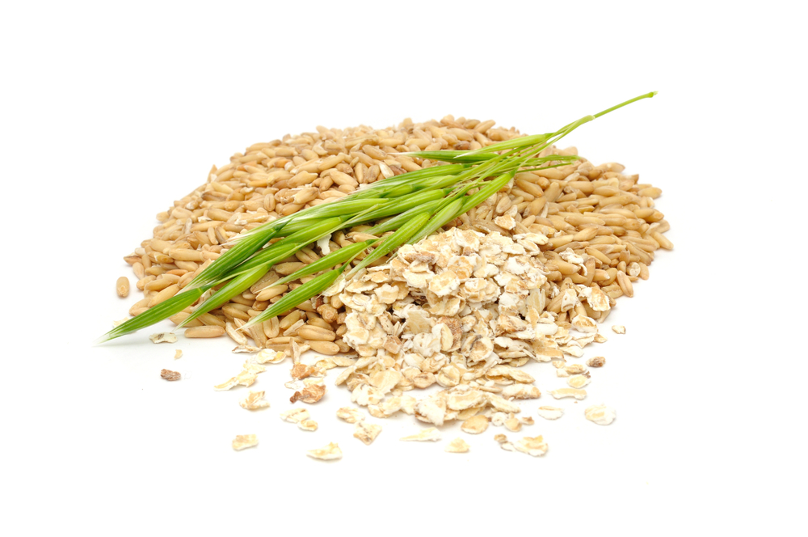

Сравнительный анализ.

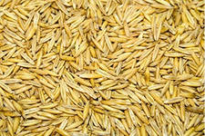

Семена пшеницы

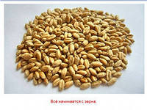

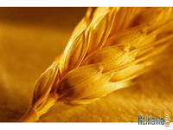

Колос с нашего поля был длиннее, зерно в колосе – крупнее.
Выводы.
Итак, мы пришли к выводу, что на маленьком поле, можно вырастить зерновые культуры пшеницы и овса.
Узнали, как выращивают пшеницу и овёс, люди каких профессий заняты при выращивании зерновых культур.
